SZCZEGÓŁOWY OPIS PRZEDMIOTU ZAMÓWIENIA
Nazwa zamówienia: WYKONANIE i DOSTAWA ARTYKUŁÓW/PRODUKTÓW INFORMACYJNO - PROMOCYJNYCH TYPU: MASKOTKI-MISIE SŁUŻĄCE KAMPANII ŚWIADOMOŚCIOWEJ DLA ROPS OPOLE W RAMACH PROJEKTU UE.
Zamówienie realizowane jest w ramach projektu pn. „Bliżej rodziny i dziecka - wsparcie rodzin przeżywających problemy opiekuńczo - wychowawcze oraz wsparcie pieczy zastępczej – III edycja” w ramach Regionalnego Programu Operacyjnego Województwa Opolskiego 2014 – 2020 (RPO WO), Oś priorytetowa VIII Integracja społeczna, Działanie 8.1 Dostęp do wysokiej jakości usług zdrowotnych i społecznych w zakresie wspierania rodziny i pieczy zastępczej
Szczegółowy opis przedmiotu zamówienia:
Nazwa produktu | Opis | Zdjęcie poglądowe/Ilość sztuk
Maskotki | - maskotki-misie  - wykonane z miękkiego materiału, przyjemnego w dotyku,  - wypełnienie poliestrowe lub silikonowe / włókno poliestrowe tak aby zachować odpowiedni kształt maskotki,  - buźki naszyte oraz wykonane techniką krawiecką tak aby przypominało misia,  - wymiary dla 1 sztuki (szer./wys.): ok. 9/15cm, waga zestawu: +/- 60g,  - całość wykończenia zgodnie z techniką krawiecką,  - pakowane po 10 szt. w folii z nakleją  (wzór poniżej)  Poglądowy wzór logotypów  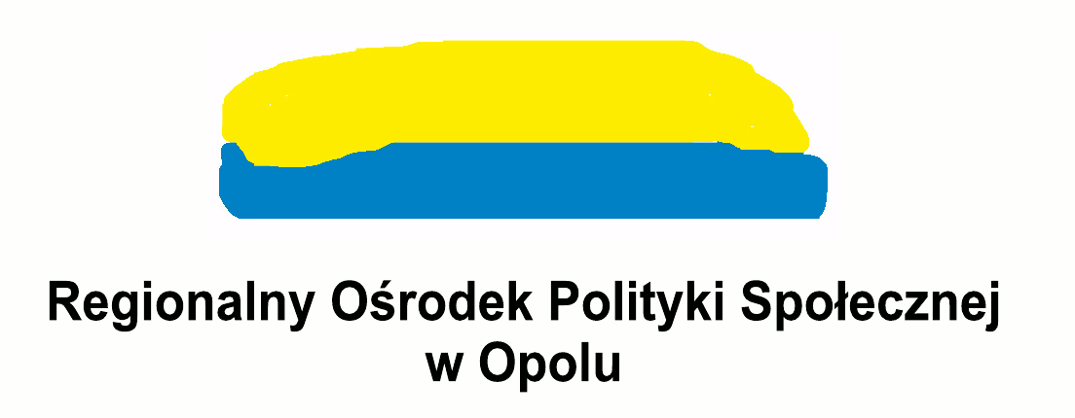 | 300 szt.  Zdjęcie poglądowe  